PROSEDUR OPERASIONAL BAKU

PENGHAPUSAN BARANG INVENTARIS

PASCASARJANA
UNIVERSITAS NEGERI MALANG
2019

PROSEDUR OPERASIONAL BAKU PENYUSUNAN
PENGHAPUSAN BARANG INVENTARIS
PASCASARJANA
UNIVERSITAS NEGERI MALANG

KODE DOKUMEN | UPM-PPS . A5. 0002
REVISI | 1
TANGGAL | 1 DESEMBER 2018
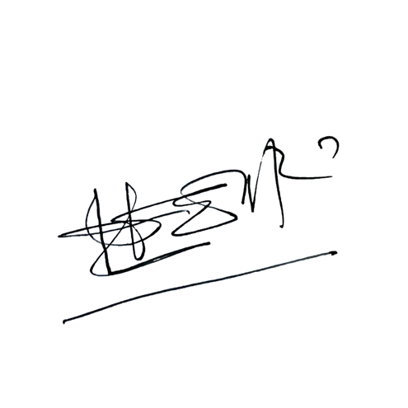  Diajukan oleh | 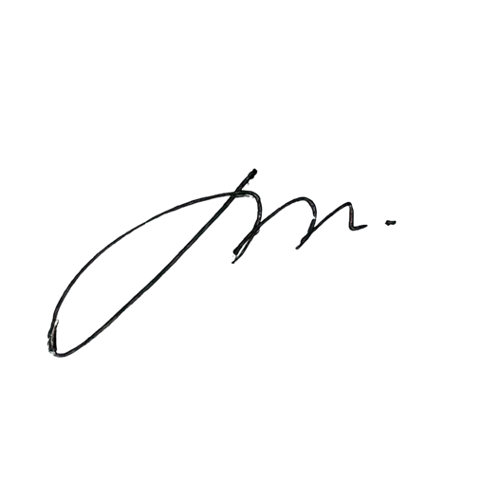  WAKIL DIREKTUR  Prof. Dr. Nurul Murtadho, M.Pd  NIP 196007171986011001
Dikendalikan oleh | Unit Penjamin Mutu  Prof. Dr. Parno, M.Si  NIP 196501181990011001
Disetujui oleh | 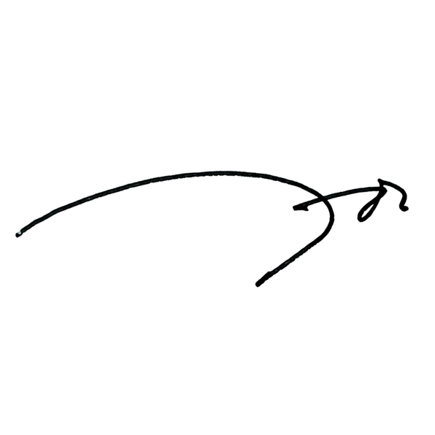  DIREKTUR  Prof. Dr. Ery Tri Djatmika Rudijanto W.W, MA, M.Si.  NIP. 196106111986011001

PROSEDUR OPERASI BAKU
PENGHAPUSAN BARANG INVENTARIS

Dasar Kegiatan
  - Undang-Undang Nomor 20 Tahun 2003 tentang Sistem Pendidikan Nasional (Lembaran Negara Republik Indonesia Tahun 2003 Nomor 78, Tambahan Lembaran Negara Republik Indonesia Tahun 2003 Nomor 4301).
  - Undang-Undang Nomor 12 Tahun 2012 tentang Pendidikan Tinggi (Lembaran Negara Republik Indonesia Tahun 2012 Nomor 158, Tambahan Lembaran Negara Republik Indonesia Tahun 2012 Nomor 5336).
  - Peraturan Pemerintah Nomor 4 Tahun 2014 tentang Penyelenggaraan Pendidikan Tinggi dan Pengelolaan Perguruan Tinggi (Lembaran Negara Republik Indonesia Tahun 2014 Nomor 16, Tambahan Lembaran Negara Republik Indonesia Nomor 5500);
  - Peraturan Pemerintah Nomor 6 Tahun 2006 tentang Pengelolaan Barang Milik Negara/Daerah (Lembaran Negara Republik Indonesia Tahun 2006 Nomor 20, Tambahan Lembaran Negara Republik Indonesia Tahun 2006 Nomor 4609) sebagaimana telah diubah dengan Peraturan Pemerintah Nomor 38 Tahun 2008 tentang Perubahan Atas Peraturan Pemerintah Nomor 6 Tahun 2006 tentang Pengelolaan Barang Milik Negara/Daerah (Lembaran Negara Republik Indonesia Tahun 2008 Nomor 78, Tambahan Lembaran Negara Republik Indonesia Tahun 4855) .
  - Peraturan Pemerintah Nomor 38 Tahun 2008 tentang Perubahan atas Peraturan Pemerintah Nomor 6 Tahun 2006 tentang Pengeloaan Barang Milik Negara (Lembaran Negara Tahun 2008 Nomor 78)
  - Peraturan Presiden Republik Indonesia Nomor 70 Tahun 2012 tentang Perubahan Kedua atas Peraturan Presiden Nomor 54 Tahun 2010 Tentang Pengadaan Barang/Jasa Pemerintah (Lembaran Negara Republik Indonesia Tahun 2012 Nomor 155)
  - Peraturan Menteri Pendidikan dan Kebudayaan Republik Indonesia Nomor 30 Tahun 2012 tentang Organisasi dan Tata Kerja Universitas Negeri Malang (Berita Negara Republik Indonesia Tahun 2012 Nomor 493).
  - Peraturan Menteri Pendidikan dan Kebudayaan Republik Indonesia Nomor 71 Tahun 2012 tentang Statuta Universitas Negeri Malang (Berita Negara Republik Indonesia Tahun 2012 Nomor 1136).
  - Peraturan Menteri Pendidikan Nasional Nomor 53 Tahun 2008 tentang Pedoman Penyusunan Standar Pelayanan Minimum Bagi Perguruan Tinggi Negeri Yang Menerapkan Pengelolaan Keuangan Badan Layanan Umum.
  - Keputusan Menteri Keuangan Nomor 297/KMU.05/2008 tentang Penetapan Universitas Negeri Malang pada Departemen Pendidikan Nasional sebagai Instansi Pemerintah yang Menerapkan Pengelolaan Keuangan Badan Layanan Umum.
  - Peraturan Menteri Keuangan Nomor Nomor 96/PMK.06/2007 Tentang Tata Cara Pelaksanaan Penggunaan, Pemanfaatan, Penghapusan, Dan Pemindahtanganan Barang Milik Negara.
  - Peraturan Menteri Keuangan Nomor 120/PMK.06/2007 tentang Penatausahaan Barang Milik Negara.
  - Peraturan Menteri Keuangan Nomor 109/PMK.06/2009 tentang Pedoman Pelaksanaan Inventarisasi, Penilaian, Dan Pelaporan Dalam Rangka
  - Peraturan Menteri Keuangan Nomor 244/PMK.06/2012 Tentang Tata Cara Pelaksanaan Pengawasan dan Pengendalian Barang Milik Negara

Tujuan
  - Menghapus barang inventaris yang sudah tidak layak pakai.
  - Mengurangi volume gudang penyimpanan barang.
  - Menertibkan administrasi penghapusan barang.

Prosedur Kerja

No | Aktivitas | Pelaksana | Waktu | Output
a. Persiapan
1. | Melakukan pendataan terhadap barang-barang yang sudah tidak layak pakai. | - Staf | 10 hari | Data barang  yang tidak layak pakai
2. | Menyiapkan Data Inventaris Barang. | - Staf | 60 menit
b. Pelaksanaan
1. | Melakukan pendataan barang yang tidak layak pakai dengan mengambil data pada Program Barang Inventaris. | - Staf Subbag UBMN | 10 hari | Data barang yang tidak layak pakai
2. | Melakukan pengecekan / kros cek antara data yang ada pada Data Inventaris Barang dengan  barang yang ada di lapangan/gudang penyimpanan. | - Staf Subbag UBMN  - Kasubbag | 3 hari | Data barang yang tidak layak pakai
3. | Mendisposisikan rancangan usulan penghapusan barang inventaris kepada atasan. | - Kasubbag  - Kabag | 60 menit | Usulan penghapusan  barang
4. | Menerima rancangan usulan penghapusan barang inventaris hasil revisi dari atasan. | - Kasubbag  - Kabag | 60 menit | Usulan  penghapusan barang
5. | Mendisposisikan usulan penghapusan barang inventaris kepada atasan untuk mendapat  persetujuan. | - Kabag  - WD II | 60 menit | Usulan penghapusan  barang
6. | Menyampaikan usulan Penghapusan Barang  Inventaris kepada Universitas c.q. Wakil Rektor II, dengan tembusan Kasubbag Perlengkapan. | - WD II  - WR II | 60 menit | Usulan  penghapusan barang
7. | Universitas Negeri Malang menyampaikan  Usulan Penghapusan Barang Inventaris kepada Menteri Keuangan RI melalui Menteri DIKNAS. | - Rektor  - Menkeu | 3 hari | Usulan  penghapusan barang
8. | Menteri Keuangan memberi keputusan setuju atau tidak setuju terhadap Usulan Penghapusan Barang Inventaris dimaksud. | - Menkeu  - Rektor | 2 bulan | Persetujuan penghapusan barang
9. | Jika setuju :  - Dibuatkan Berita Acara Penghapusan Barang, atau  - Berita Acara Pelelangan Barang, atau Berita Acara Hibah Barang. | - Kabiro AUK  - Kabag Umum | 20 hari | BA  penghapusan BA pelelangan

Hasil Kegiatan
  - Dokumen Usulan Penghapusan Barang.
  - Dokumen Berita Acara Penghapusan Barang Inventaris, atau Berita Acara Pelelangan Barang Inventaris, atau Berita Acara Hibah Barang Inventaris.

Alur Kerja
PENGHAPUSAN BARANG INVENTARIS
STAF SUBBAG UBMN FS | KASUBBAG UBMN FS | KABAG TATA USAHA FS | WD II FS | DEKAN FS | SUBAG BMN UM | UNIVERSITAS NEGERI  MALANG | MENDIKNAS | MENKEU
- Melakukan Mengajukan Mengoreksi, Mengoreksi, Memberi masukan pendataan barang rancangan memberi masukan memberi masukan terhadap Usulan yang sudah tidak Usulan dan memaraf dan memaraf Penghapusan dipakai Penghapusan terhadap terhadap Barang  - Melakukan Barang kepada rancangan rancangan  pengecekan atasan Usulan Usulan terhadap barang untuk mendapat Penghapusan Penghapusan di dalam gudang persetujuan Barang dan Barang dan penyimpanan meneruskan meneruskan  - Mengetik kepada WD II kepada Dekan rancangan usulan  penghapusan barang  Mengetik ulang Mendisposisikan Memaraf Usulan Memaraf Usulan Menyetujui dan Usulan Usulan Penghapusan Penghapusan Menandatangani Penghapusan Barang Penghapusan Barang dan Barang dan Usulan  hasil Barang kepada meneruskan meneruskan Penghapusan dari Revisi dari atasan untuk kepada kepada Barang atasan mendapat WD II Dekan  persetujuan |  |  |  |  | Mengirimkan Mengirimkan Mengirimkan Memberi keputusan Berkas Usulan berkas Usulan berkas Usulan setuju atau tidak Penghapusan Penghapusan Penghapusan setuju terhadap Barang kepada Barang kepada Barang kepada Usulan  Universitas c.q. MENKEU melalui MENKEU untuk Penghapusan PR II MENDIKNAS mendapat Barang  persetujuan  Jika setuju, membuat  :  - B.A. Penghapusan Barang  - B.A. Pelelangan Barang  - B,A, Hibah Barang  - Menyimpan semua dokumen penghapusan barang

